考生软件下载操作须知

各位考生：

我校将使用中国移动云视讯（首选）、腾讯会议（备用）、Zoom 云会议（备用）为平台进行网络复试，考生需提前下载安装并熟悉全部三种软件相关操作。以下为三个软件的安装及使用指南。
注意：务必实名制加入会议，例：考生姓名为张三，输入姓名处填写张三及准考证号，方便复试组对考生进行身份验证，不允许输入昵称加入会议。

一、中国移动云视讯

- 下载中国移动云视讯客户端

访问 download.125339.com.cn 下载中国移动云视讯客户端应用程序，并安装到电脑桌面。
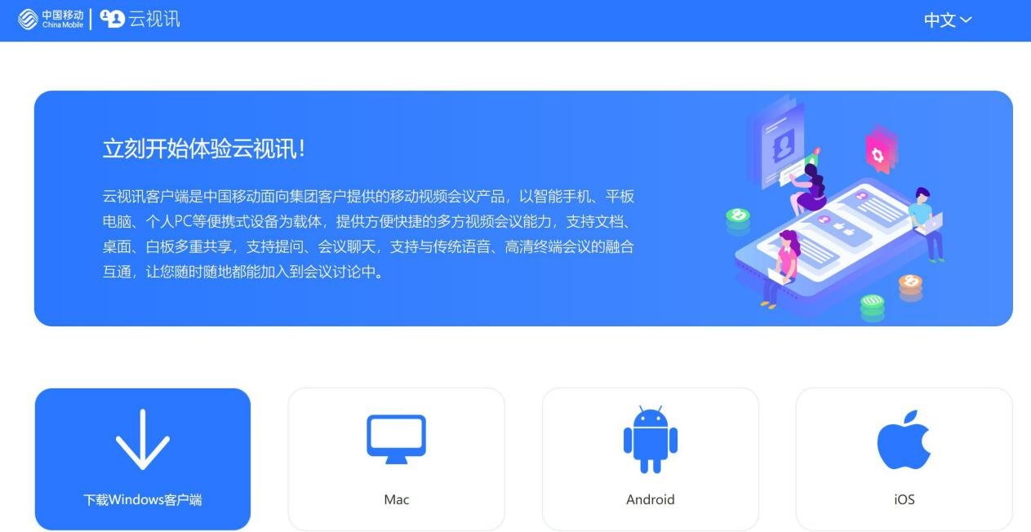

- 打开应用程序，使用手机号（不限运营商）注册中国移动云视讯

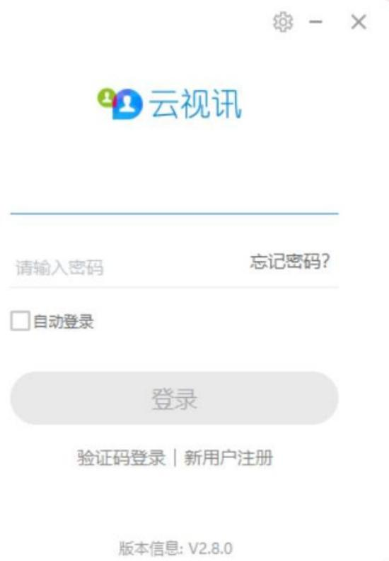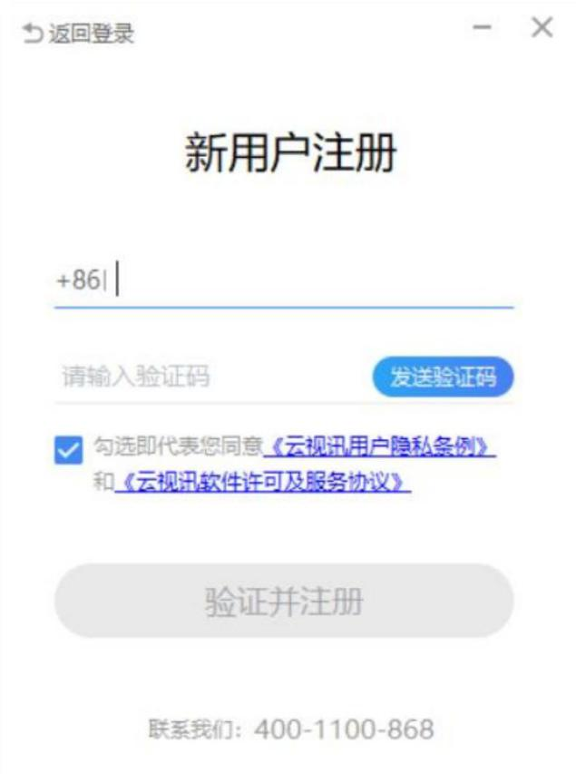

- 注册后登陆中国移动云视讯，输入会议ID 即可加入
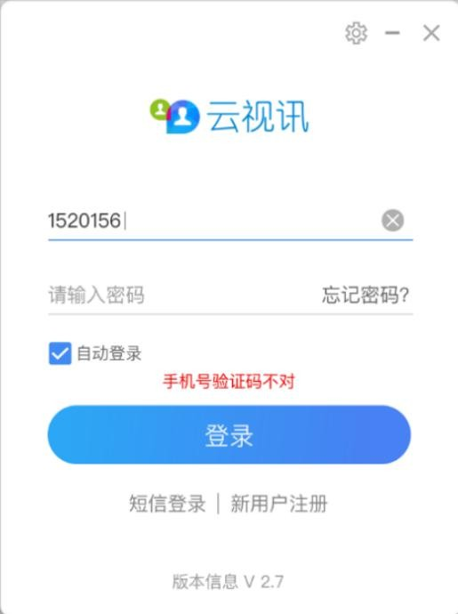

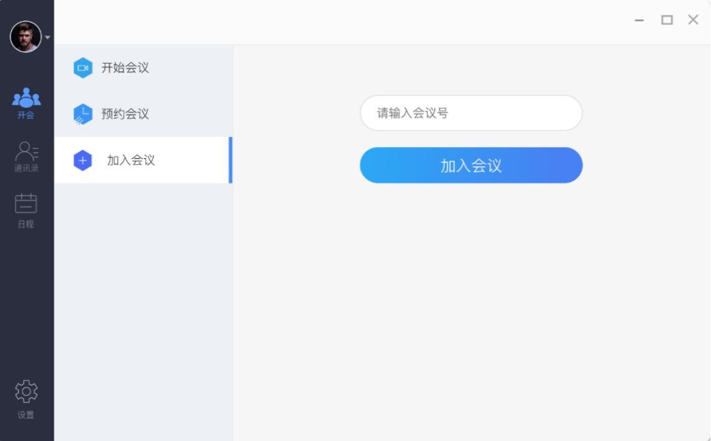

二、腾讯会议

- 下载腾讯会议客户端

访问meeting.tencent.com/download-center.html 下载腾讯会议客户端应用程序，并安装到电脑桌面。
- 打开并注册腾讯会议

开腾讯会议， 点击“注册/登录”按钮，进入账号密码登录页面， 点击“新用户注册”进入官网注册页， 根据要求填写对应的信息， 完

成注册
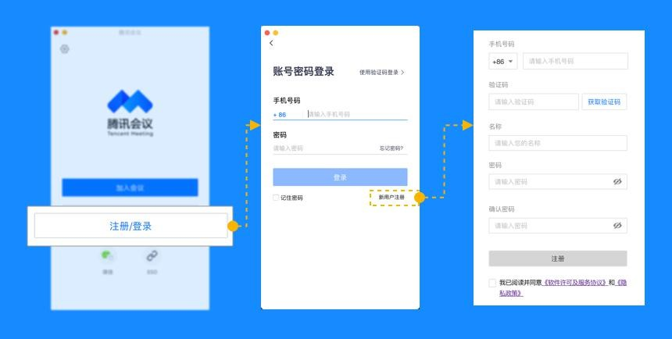

- 登陆并通过会议号加入会议

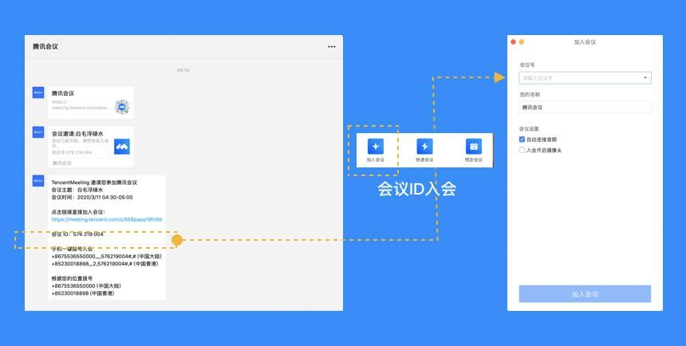
打开腾讯会议，在腾讯会议主面板，选择“加入会议”，输入 9 位会议号以及姓名（默认使用个人资料页的昵称，必须更改为考生姓名及准考证号），并勾选相应的入会前设置项，点击“加入会议”即可成功入会；

三、Zoom

- 下载Zoom 客户端

访问 zoom.com.cn/download 下载 Zoom 客户端应用程序，并安装到电脑桌面。
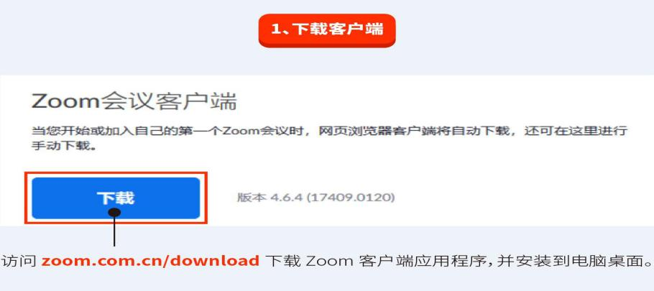

- 打开应用程序，点击加入会议。输入会议 ID，并按照提示输入密码即可加入。

